二1.抛物线 $y=x^{2}+4x-6$ 的对称轴为______．

【答案】直线 $x=-2$

【解析】解： $∵y=x^{2}+4x-6=(x+2)^{2}-10$， $∴$ 
对称轴是直线 $x=-2$，  
故答案为：直线 $x=-2$．  
把解析式化为顶点式即可求得答案．  
本题主要考查二次函数的性质，关键是二次函数性质的熟练掌握．

2.已知抛物线经过点 $(5,-2)$，其对称轴为直线 $x=3$，则抛物线一定经过另一点的坐标是______．

【答案】 $(1,-2)$

【解析】解： $∵$ 点 $(5,-2)$ 关于对称轴直线 $x=3$ 的对称点为 $(1,-2)$， $∴$ 
抛物线一定经过另一点的坐标是 $(1,-2)$，  
故答案为： $(1,-2)$．  
根据二次函数的对称性求解即可，解题的关键是正确理解二次函数的图象及性质．  
本题考查了二次函数图象上点的坐标特征，熟练掌握二次函数图像上点的坐标特征是关键．

3.已知抛物线 $y=2(x-1)^{2}+3$，那么这个抛物线与 $y$ 轴的交点坐标是______．

【答案】 $(0,5)$

【解析】解：  
在 $y=2(x-1)^{2}+3$ 中，令 $x=0$ 可得 $y=2+3=5$， $∴$ 
抛物线与 $y$ 轴的交点坐标为 $(0,5)$，  
故答案为： $(0,5)$．  
令 $x=0$ 可求得 $y$ 的值，则可求得答案．  
本题主要考查二次函数图象上点的坐标特征，掌握函数图象与坐标轴交点的求法是解题的关键．

4.已知二次函数 $y=x^{2}-(2+m)x+5$，当 $x>-1$ 时， $y$ 随 $x$ 的增大而增大，则实数 $m$ 的取值范围是______．

【答案】 $m≤-4$

【解析】解：二次函数 $y=x^{2}-(2+m)x+5$ 的对称轴为直线 $x=-\frac{-(2+m)}{2}=\frac{m+2}{2}$， $∵a=1>0$ 
，开口向上，当 $x>-1$ 时， $y$ 随 $x$ 的增大而增大， $∴\frac{m+2}{2}≤-1$ 
，  
解得： $m≤-4$，  
故答案为： $m≤-4$．  
利用了二次函数的增减性，列出不等式即可．  
本题考查了二次函数图象与系数的关系，关键是二次函数性质的应用．

5.抛物线 $y=x^{2}+x+2$ 与直线 $y=4$ 的交点坐标是______．

【答案】 $(-2,4)(1,4)$

【解析】解：解方程组 $\left\{\begin{matrix}y=x^{2}+x+2 \\ y=4\end{matrix}\right.$ 得： $\left\{\begin{matrix}x=-2 \\ y=4\end{matrix}\right.$ 或 $\left\{\begin{matrix}x=1 \\ y=4\end{matrix}\right.$，  
即抛物线 $y=x^{2}+x+2$ 与直线 $y=4$ 的交点坐标是 $(-2,4)(1,4)$．  
故答案为： $(-2,4)(1,4)$．  
先由两函数解析式组成方程组，再求出方程组的解即可．  
本题考查了二次函数图象上点的坐标特征和解二元二次方程组，能求出方程组的解是解此题的关键．

6.二次函数 $y=2x^{2}-4x+1$，当 $-1≤x≤2$ 时， $y$ 的取值范围为______．

【答案】 $-1≤y≤7$

【解析】解： $∵y=2x^{2}-4x+1=2(x-1)^{2}-1$， $∴$ 
二次函数 $y=2x^{2}-4x+1$ 的顶点坐标为 $(1,-1)$，对称轴为 $x=1$， $∵a=2>0$ 
， $∴$ 
抛物线开口向上， $∴$ 
当 $x=1$ 时， $y$ 取最小值为 $-1$， $∵x=-1$ 
到对称轴的距离比 $x=2$ 远， $∴$ 
在 $-1≤x≤2$ 的范围内，当 $x=-1$ 时， $y$ 取最大值为 $y=2×(-1)^{2}-4×(-1)+1=7$， $∴y$ 
的取值范围为 $-1≤y≤7$，  
故答案为： $-1≤y≤7$．  
将一般式化成顶点式，可得当 $x=1$ 时， $y$ 取最小值为 $-1$，再根据 $x=-1$ 到对称轴的距离比 $x=2$ 远，可知在 $-1≤x≤2$ 的范围内，当 $x=-1$ 时， $y$ 取最大值，然后求出最大值即可．  
本题考查了二次函数的图象和性质，掌握二次函数的图象和性质是解题的关键．

7.已知抛物线 $y=-x^{2}+4x+3$，则该抛物线的顶点坐标为__________．

【答案】 $(2,7)$

【解析】解： $∵y=-x^{2}+4x+3=-(x-2)^{2}+7$， $∴$ 
抛物线顶点坐标为 $(2,7)$，  
故答案为： $(2,7)$．  
将二次函数解析式化为顶点式求解．  
本题考查二次函数的性质．

8.已知点 $A(m,n)$、 $B(m+1,n)$ 是二次函数 $y=x^{2}+bx+c$ 图象上的两个点，若当 $x<2$ 时， $y$ 随 $x$ 的增大而减小，则 $m$ 的取值范围是______．

【答案】 $m≥\frac{3}{2}$

【解析】解： $∵$ 点 $A(m,n)$、 $B(m+1,n)$ 是二次函数 $y=x^{2}+bx+c$ 图象上的两个点， $∴$ 
对称轴为直线 $x=\frac{2m+1}{2}$，开口向上， $∵x<2$ 
时， $y$ 随 $x$ 的增大而减小， $∴$ 
该二次函数图象的对称轴为直线 $x=2$ 或在其右侧， $$∴\frac{2m+1}{2}≥2$$ 
  
解得： $m≥\frac{3}{2}$，  
故答案为： $m≥\frac{3}{2}$．  
首先根据点 $A$、 $B$ 是该二次函数图象上的两点且纵坐标相等，可得对称轴为直线 $x=\frac{2m+1}{2}$，再根据开口向上， $x<2$ 时， $y$ 随 $x$ 的增大而减小，可得 $\frac{2m+1}{2}≥2$，据此即可求解．  
本题考查了二次函数的图象和性质，得到该二次函数图象的对称轴为直线 $x=2$ 或在其右侧是解决本题的关键．

9.已知抛物线 $y=x^{2}-(k+3)x+9$ 的顶点在坐标轴上，则 $k=$______．

【答案】 $3$， $-9$， $-3$

【解析】解：当抛物线 $y=x^{2}-(k+3)x+9$ 的顶点在 $x$ 轴上时， $△=0$，  
即 $△=(k+3)^{2}-4×9=0$，解得 $k=3$ 或 $k=-9$；  
当抛物线 $y=x^{2}-(k+3)x+9$ 的顶点在 $y$ 轴上时， $x=-\frac{b}{2a}=\frac{k+3}{2}=0$，解得 $k=-3$．  
故答案为： $3$， $-9$， $-3$．  
由于抛物线的顶点在坐标轴上，故应分在 $x$ 轴上与 $y$ 轴上两种情况进行讨论．  
本题考查的是二次函数的性质，解答此题时要注意进行分类讨论，不要漏解．

10.将二次函数 $y=(x-4)^{2}-14$ 的图象向左平移 $m(m>0)$ 个单位后过点 $A(5,2)$，则 $m$ 的值为______．

【答案】 $3$

【解析】解：二次函数 $y=(x-4)^{2}-14$ 的图象向左平移 $m(m>0)$ 个单位可得 $y=(x-4+m)^{2}-14$，  
把 $A(5,2)$ 代入得： $(m+1)^{2}-14=2$，  
解得： $m_{1}=3$， $m_{2}=-5($ 舍去 $)$，  
故答案为： $3$．  
根据函数图象平移规则“左加右减，上加下减”得到平移后的函数解析式，再代入坐标求解是解答的关键．  
本题考查二次函数的图象平移，解一元二次方程，熟练掌握以上知识是解题的关键．

11.如图所示四个二次函数的图象中，分别对应的是 $①y=ax^{2}$； $②y=bx^{2}$； $③y=cx^{2}$； $④y=dx^{2}.$ 则 $a$， $b$， $c$， $d$ 的大小关系为 $.($_________________用“ $>$”连接 $)$ 
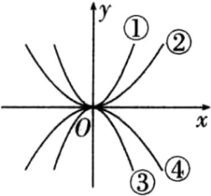

【答案】 $a>b>d>c$

【解析】【分析】  
本题考查二次函数的图象，采用了取特殊点的方法，比较二次项系数的大小．设 $x=1$，函数值分别等于二次项系数，根据图象，比较各对应点纵坐标的大小．  
【解答】  
解： $∵$ 直线 $x=1$ 与四条抛物线的交点从上到下依次为 $(1,a)$， $(1,b)$， $(1,d)$， $(1,c)$， $∴a>b>d>c$ 
．  
故答案为 $a>b>d>c$．

12.二次函数 $y=x^{2}-2x-3$，当 $-2<x≤3$ 时， $y$ 的范围是______．

【答案】 $-4≤y<5$

【解析】解：因为二次函数的解析式为 $y=x^{2}-2x-3$，  
所以抛物线的对称轴为直线 $x=1$，且开口向上．  
因为 $-2<x≤3$，  
则当 $x=1$ 时， $y$ 取得最小值为 $-4$；  
当 $x=-2$ 时， $y=5$，  
当 $x=3$ 时， $y=0$，  
所以 $y$ 的范围是： $-4≤y<5$．  
故答案为： $-4≤y<5$．  
根据所给二次函数解析式得出抛物线的对称轴及开口方向，再结合 $x$ 的取值范围即可求出 $y$ 的取值范围．  
本题主要考查了二次函数的性质及二次函数图象上点的坐标特征，熟知二次函数的图象与性质是解题的关键．

13.若函数 $y=\left\{\begin{matrix}x^{2}+1(x≤2) \\ 2x(x>2)\end{matrix}\right.$，则当函数值 $y=8$ 时，自变量 $x$ 的值等于____．

【答案】 $4$ 或 $-\sqrt{7}$

【解析】解： $①$ 当 $x≤2$ 时， $x^{2}+1=8$，  
解得： $x=-\sqrt{7}$； $②$ 
当 $x>2$ 时， $2x=8$，  
解得： $x=4$．  
故答案为： $4$ 或 $-\sqrt{7}$．  
因为不知道 $x$ 的取值范围，所以需要讨论， $①x≤2$， $②x>2$，从而在两种情况下分别求出符合条件的 $x$ 的值．  
本题考查函数值的知识，属于基础题，解答此类题目的关键是讨论 $x$ 的取值范围，避免漏解．

14.已知二次函数 $y=x^{2}-mx+3$ 在 $x=0$ 和 $x=2$ 时的函数值相等，那么 $m$ 的值是_____．

【答案】 $2$

【解析】解： $∵$ 当 $x=0$ 和 $x=2$ 时的函数值相等， $∴$ 
二次函数图象的对称轴 $x=\frac{0+2}{2}=1$， $∵$ 
对称轴 $x=-\frac{-m}{2×1}=\frac{1}{2}m$， $∴\frac{1}{2}m=1$ 
，即 $m=2$，  
故答案为： $2$．  
由当 $x=0$ 和 $x=2$ 时的函数值相等可得二次函数图象的对称轴 $x=\frac{0+2}{2}=\frac{m}{2}$，据此可得 $m$ 的值．  
本题主要考查二次函数的性质，根据当 $x=0$ 时的函数值与 $x=2$ 时的函数值相等得出函数图象的对称轴是解题的关键．

15.若抛物线 $y=(x-m)^{2}+(m+1)$ 的顶点在第一象限，则 $m$ 的取值范围为_____．

【答案】 $m>0$

【解析】【分析】  
此题考查二次函数的性质，二次函数 $y=a(x-h)^{2}+k$ 的顶点坐标为 $(h,k)$，以及各个象限点的坐标特征 $.$ 直接利用顶点形式得出顶点坐标，结合第一象限点的特点列出不等式组解答即可．  
【解答】  
解： $∵$ 抛物线 $y=(x-m)^{2}+(m+1)$， $∴$ 
顶点坐标为 $(m,m+1)$， $∵$ 
顶点在第一象限， $∴m>0$ 
， $m+1>0$， $∴m$ 
的取值范围为 $m>0$．  
故答案为 $m>0$．

16.已知关于 $x$ 的二次函数 $y=x^{2}+(a-1)x-a+2$，当 $x<-1$ 时， $y$ 随 $x$ 的增大而减小，则实数 $a$ 的取值范围是   ．

【答案】 $a≤3$

【解析】解： $∵y=x^{2}+(a-1)x-a+2$， $∴$ 
抛物线开口向上，对称轴为 $x=\frac{1-a}{2}$， $∴$ 
当 $x<\frac{1-a}{2}$ 时， $y$ 随 $x$ 的增大而减小， $∵$ 
在 $x<-1$ 时， $y$ 随 $x$ 的增大而减小， $∴\frac{1-a}{2}≥-1$ 
，  
解得 $a≤3$，  
故答案为 $a≤3$．  
由二次函数的性质可确定出 $a$ 的范围．  
本题考查二次函数性质．

17.二次函数 $y=-2x^{2}-4x+5$ 的最大值是__________．

【答案】 $7$

【解析】【分析】  
本题考查二次函数的最值，掌握二次函数最值的求解方法是解题关键，先将二次函数化为顶点式，然后再确定最值即可．  
【解答】   
解：因为 $y=-2x^{2}-4x+5=-2(x^{2}+2x+1-1)+5=-2(x+1)^{2}+7$，且 $a=-2<0$，  
所以当 $x=-1$ 时， $y$ 取最大值，且最大值为 $7$．

18.如图，在平面直角坐标系 $xOy$ 中， $A$、 $B$ 为 $x$ 轴上点， $C$、 $D$ 为抛物线 $y=-x^{2}+2x+3$ 上两点，且四边形 $ABCD$ 是正方形，则正方形 $ABCD$ 的面积是____．  
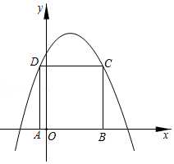

【答案】 $24-8\sqrt{5}$

【解析】【试题解析】  
【分析】  
本题主要考查了二次函数的图像、正方形的性质、解一元二次方程的相关知识 $.$ 熟练掌握二次函数的图像、正方形的性质、解一元二次方程的相关知识是解题的关键．  
设正方形的边长为 $a$，令 $y=a$，得 $a=-x^{2}+2x+3$，求解 $x$，则可得出 $C、D$ 两点的横坐标，再根据 $CD=a$，从而可得出关于 $a$ 的方程，求出 $a$，即可得出正方形 $ABCD$ 的面积．  
【解答】  
解：设正方形的边长为 $a$，令 $y=a$，得 $a=-x^{2}+2x+3$，  
解得 $x_{1}=1+\sqrt{4-a},x_{2}=1-\sqrt{4-a}$， $∴x_{C}=1+\sqrt{4-a},x_{D}=1-\sqrt{4-a}$ 
， $∴CD=a=x_{C}-x_{D}=1+\sqrt{4-a}-1+\sqrt{4-a}=2\sqrt{4-a}$ 
， $∴a^{2}+4a-16=0$ 
，  
解得 $a=2\sqrt{5}-2$ $($  舍去负值 $)$， $∴$ 
正方形 $ABCD$ 的面积 $=a^{2}=24-8\sqrt{5}$．  
故答案为： $24-8\sqrt{5}$．

19.二次函数的图象经过 $A(-4,m)$， $B(2,m)$ 两点，且函数有最小值 $1$，此二次函数的顶点坐标是          ．

【答案】 $(-1,1)$

【解析】解： $∵$ 二次函数的图象经过 $A(-4,m)$， $B(2,m)$ 两点，

$∴$ 二次函数的对称轴为直线 $x=\frac{-4+2}{2}=-1$，

$∵$ 二次函数有最小值为 $1$，

$∴$  二次函数顶点坐标为 $(-1,1)$．

本题考查二次函数的对称性及顶点坐标与对称轴、最值的关系．

20.若二次函数 $y=ax^{2}-2x+3$ 的图象的对称轴是经过点 $(\frac{1}{2},-1)$ 的一条直线，则 $a$ 的值为______．

【答案】 $2$

【解析】解：二次函数 $y=ax^{2}-2x+3$ 的图象的对称轴 $x=-\frac{-2}{2a}=\frac{1}{a}$， $∵$ 
对称轴是经过点 $(\frac{1}{2},-1)$ 的一条直线， $∴\frac{1}{a}=\frac{1}{2}$ 
， $∴a=2$ 
，  
故答案为 $2$．  
根据题意确定对称轴，然后根据对称轴 $x=-\frac{-2}{2a}=\frac{1}{a}$，列出方程直接求出 $a$ 的值．  
本题考查了二次函数的性质，熟练运用二次函数对称轴的性质是解题的关键．

二、解答题：

21. $($ 本小题 $8$ 分 $)$ 
已知关于 $x$ 的抛物线 $y=x^{2}-4x+3$． $(1)$ 
在如图所示的平面直角坐标系中，画出图象； $($ 先填表，再描点、连线

|  |  |  |  |  |  |  |  |  |  |
| --- | --- | --- | --- | --- | --- | --- | --- | --- | --- |
| $$x$$ | $$…$$ | $$-1$$ | $$0$$ | $$1$$ | $$2$$ | $$3$$ | $$4$$ | $$5$$ | $$…$$ |
| $$y$$ | $$…$$ | $$8$$ | ______ | ______ | ______ | $$0$$ | $$3$$ | $$8$$ | $$…$$ |

$(2)$ 观察 $(1)$ 中画出的图象，当 $x$______时， $y$ 随 $x$ 的增大而增大．  
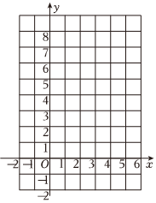

【答案】 $3$ $0$ $-1$ $>2$

【解析】解： $(1)$ 填表：

|  |  |  |  |  |  |  |  |  |  |
| --- | --- | --- | --- | --- | --- | --- | --- | --- | --- |
| $$x$$ | $$…$$ | $$-1$$ | $$0$$ | $$1$$ | $$2$$ | $$3$$ | $$4$$ | $$5$$ | $$…$$ |
| $$y$$ | $$…$$ | $$8$$ | $$3$$ | $$0$$ | $$-1$$ | $$0$$ | $$3$$ | $$8$$ | $$…$$ |

描点、连线画出函数的图象如图：  
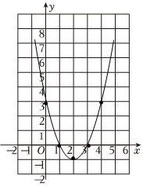； $(2)$ 
观察图象，当 $x>2$ 时， $y$ 随 $x$ 的增大而增大．  
故答案为： $>2$． $(1)$ 
根据列表，描点，连线画出函数的图象即可； $(2)$ 
根据图象即可填空．  
本题考查了二次函数的图象和性质，数形结合是解题的关键．

22已知二次函数 $y=x^{2}-2x-3$．

$(1)$ 完成下表，并在方格纸中画该函数的图象；

|  |  |  |  |  |  |  |  |
| --- | --- | --- | --- | --- | --- | --- | --- |
| $$x$$ | $$…$$ | $$-1$$ | $$0$$ | $$1$$ | $$2$$ | $$3$$ | $$…$$ |
| $$y$$ | $$…$$ |  | $$-3$$ |  | $$-3$$ |  | $$…$$ |

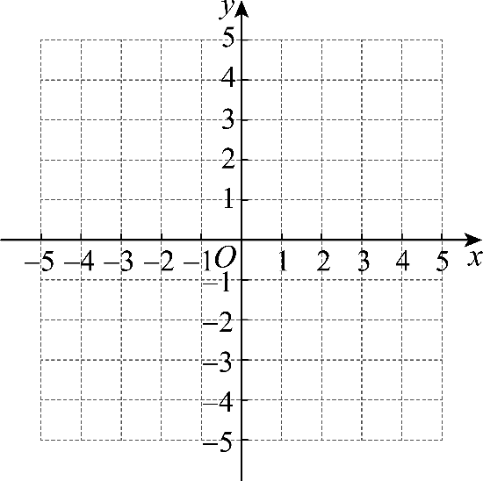

$(2)$  根据图象，完成下列填空：

$①$ 当 $x>1$ 时， $y$ 随 $x$ 的增大而________；

$②$ 当 $y<0$ 时， $x$ 的取值范围是________．

【答案】解： $(1)$ 把 $x=-1$ 代入 $y=x^{2}-2x-3$，得 $y=1+2-3=0$，

把 $x=1$ 代入 $y=x^{2}-2x-3$ 得： $y=1-2-3=-4$，

把 $x=3$ 代入 $y=x^{2}-2x-3$ 得： $y=9-6-3=0$，

如表所示：

|  |  |  |  |  |  |  |  |
| --- | --- | --- | --- | --- | --- | --- | --- |
| $$x$$ | $$…$$ | $$-1$$ | $$0$$ | $$1$$ | $$2$$ | $$3$$ | $$…$$ |
| $$y$$ | $$…$$ | $$0$$ | $$-3$$ | $$-4$$ | $$-3$$ | $$0$$ | $$…$$ |

该函数的图象如图所示：

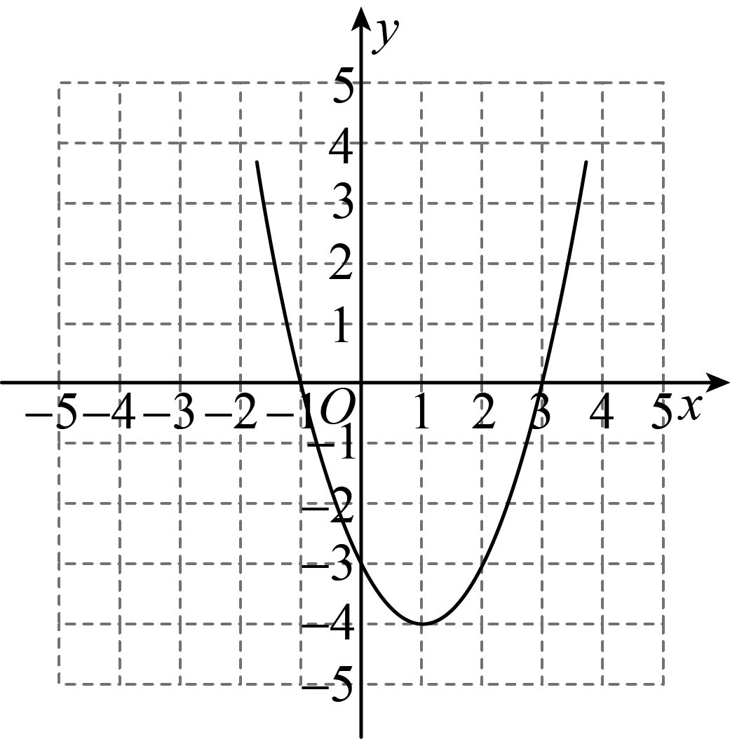 $(2)①$ 
增大； $②-1<x<3$ 
．

【解析】【分析】  
本题考查了求二次函数的函数值，画二次函数的图象，二次函数的性质，解题的关键是熟练掌握相关知识点，并灵活运用． $(1)$ 
把 $x=-1$， $x=1$ 和 $x=3$ 代入 $y=x^{2}-2x-3$，求出 $y$ 的值，再在平面直角坐标系中描出各点，最后用平滑的曲线连接即可；

$(2)$ 根据图象即可解答．  
【解答】  
解： $(1)$ 见答案；

$(2)$ 由图可知：

$①$ 当 $x>1$ 时， $y$ 随 $x$ 的增大而增大，

故答案为：增大；

$②$ 当 $y<0$ 时， $x$ 的取值范围是 $-1<x<3$，

故答案为： $-1<x<3$．  
23已知二次函数 $y=2x^{2}-4x+3$ 的图象为抛物线 $C$． $(1)$ 
抛物线 $C$ 的顶点坐标为______． $(2)$ 
当 $-2≤x≤3$ 时，求 $y$ 的取值范围； $(3)$ 
将抛物线 $C$ 先向左平移 $1$ 个单位长度，再向上平移 $3$ 个单位长度，得到抛物线 $C_{1}$，直接写出抛物线 $C_{1}$ 的解析式．

【答案】解： $(1)(1,1)$； $(2)$ 
由 $(1)$ 得抛物线的对称轴为直线 $x=1$， $∴1-(-2)=3$ 
， $3-1=2$， $∵-2≤x≤3$ 
， $2>0$， $∴y_{最小}=1$ 
， $$∴y_{最大}=2×(-2)^{2}-4×(-2)+3$$ $=19$
  
， $∴1≤y≤19$ 
； $(3)$ 
由题意得，  
把抛物线 $C$： $y=2(x-1)^{2}+1$ 先向左平移 $1$ 个单位长度，再向上平移 $3$ 个单位长度，得到抛物线 $C_{1}$， $∴$ 
抛物线 $C_{1}$ 的解析式为 $y=2(x-1+1)^{2}+1+3$ 
即 $y=2x^{2}+4$．

【解析】解： $(1)y=2x^{2}-4x+3=2(x-1)^{2}+1$， $∴$ 
顶点 $(1,1)$，  
故答案为： $(1,1)$； $(2)(3)$ 
见答案． $(1)$ 
将二次函数化成顶点式，即可求解； $(2)$ 
由 $(1)$ 得抛物线的对称轴为直线 $x=1$，可得 $1-(-2)=3$， $3-1=2$，由开口方向向上时，距离对称轴越大的点对应的函数值越大，即可求解； $(3)$ 
由二次函数平移规律得抛物线 $C_{1}$ 的解析式为 $y=2(x-1+1)^{2}+1+3$，即可求解．

24. $($ 本小题 $8$ 分 $)$ 
如图是二次函数 $y=(x+2)^{2}$ 的图象，顶点为 $A$，与 $y$ 轴的交点为 $B$． $(1)$ 
求经过 $A$， $B$ 两点的直线的函数关系式； $(2)$ 
请在第二象限中的抛物线上找一点 $C$，使 $△ABC$ 的面积与 $△ABO$ 的面积相等．

|  |
| --- |
|  |

【答案】解： $(1)$ 令 $x=0$，则 $y=2^{2}=4$， $∴B(0,4)$ 
．  
令 $y=0$，则 $(x+2)^{2}=0$， $∴x=-2$ 
． $∴A(-2,0)$ 
．  
设过 $A$， $B$ 两点的直线的函数关系式为 $y=kx+b$，  
由题意得 $\left\{\begin{matrix}0=-2k+b \\ 4=b\end{matrix}\right.$，  
解得 $\left\{\begin{matrix}k=2 \\ b=4\end{matrix}\right.$， $∴$ 
经过 $A$， $B$ 两点的直线的函数关系式为 $y=2x+4$． $(2)$ 
由题意，得 $S_{△AOB}=\frac{1}{2}|AO|⋅|BO|=\frac{1}{2}×2×4=4$．  
过点 $C$ 作 $CD⊥x$ 轴于点 $D$，  
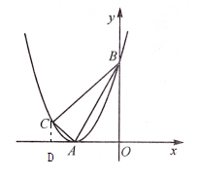  
设 $C(m,(m+2)^{2})$，  
则 $CD=(m+2)^{2}$， $DO=-m$， $DA=-2-m$． $∴S_{△ABC}=S_{梯形CDOB}-S_{△CDA}-S_{△AOB}=m^{2}+2m$ 
． $∵S_{△ABC}=S_{△AOB}=4$ 
， $∴m^{2}+2m=4$ 
．  
解得 $m_{1}=-1+\sqrt{5}($ 不合题意，舍去 $)$， $m_{2}=-1-\sqrt{5}$． $∴C(-1-\sqrt{5},6-2\sqrt{5}).$

【解析】 $|OA|=$ 点 $A$ 的横坐标的绝对值， $|OB|=$ 点 $B$ 的纵坐标的绝对值．  
点 $C$ 的横坐标为负值， $DO$ 的长应是点 $C$ 横坐标的绝对值．  
本题考查二次函数的图象与性质、一元二次方程的应用，掌握二次函数的性质是解题的关键．

26.如图，抛物线 $y=-x^{2}+bx+c$ 经过 $A(-1,0)$， $B(3,0)$ 两点，交 $y$ 轴于点 $C$，点 $D$ 为抛物线的顶点，连接 $BD$，点 $H$ 为 $BD$ 的中点 $.$ 请解答下列问题： $(1)$ 
求抛物线的解析式及顶点 $D$ 的坐标； $(2)$ 
在对称轴上找一点 $P$，使 $PH+PB$ 的值最小 $.$ 求点 $P$ 坐标．

|  |
| --- |
|  |

【答案】解： $(1)$ 由题意得： $\left\{\begin{matrix}-1-b+c=0 \\ -9+3b+c=0\end{matrix}\right.$，  
解得： $\left\{\begin{matrix}b=2 \\ c=3\end{matrix}\right.$， $∴y=-x^{2}+2x+3=-(x-1)^{2}+4$ 
， $∴$ 
抛物线的解析式为 $y=-x^{2}+2x+3$，顶点 $D$ 的坐标为 $(1,4)$； $(2)$ 
根据抛物线的对称性，点 $B$ 与点 $A$ 关于对称轴 $x=1$ 对称，  
根据中点公式得： $H(2,2)$，  
设 $AH$ 的解析式为： $y=kx+a$， $∴\left\{\begin{matrix}-k+a=0 \\ 2k+a=2\end{matrix}\right.$ 
，  
解得： $\left\{\begin{matrix}k=\frac{2}{3} \\ a=\frac{2}{3}\end{matrix}\right.$， $∴AH$ 
的解析式为： $y=\frac{2}{3}x+\frac{2}{3}$，  
当 $x=1$ 时， $y=\frac{4}{3}$， $∴P(1,\frac{4}{3}).$

【解析】 $(1)$ 根据待定系数法求解； $(2)$ 
根据轴对称找出点 $P$，再根据待定系数法求解．  
本题考查了待定系数法求二次函数，掌握待定系数法的用法和最短路径问题是解题的关键．

25. $($ 本小题 $8$ 分 $)$ 
如图，已知抛物线 $y=x^{2}-bx+c$ 过点 $A$ 与 $B(2,0)$，与 $y$ 轴交于点 $C(0,-3)$，点 $D$ 在抛物线上，且直线 $CD//x$ 轴． $(1)$ 
求该抛物线的函数表达式和顶点坐标； $(2)$ 
求 $CD$ 的长．

|  |
| --- |
|  |

【答案】解： $(1)∵$ 抛物线 $y=x^{2}-bx+c$ 过点 $B(2,0)$， $C(0,-3)$，  
将 $(2,0)$， $(0,-3)$ 代入 $y=x^{2}-bx+c$，得 $\left\{\begin{matrix}0=4-2b+c, \\ c=-3.\end{matrix}\right.$ 
解得 $\left\{\begin{matrix}b=\frac{1}{2} \\ c=-3\end{matrix}\right.$，则该抛物线的函数表达式为 $y=x^{2}-\frac{1}{2}x-3$，  
配成顶点式为 $y=(x-\frac{1}{4})^{2}-\frac{49}{16}$， $∴$ 
顶点坐标为 $(\frac{1}{4},-\frac{49}{16})$． $(2)∵$ 
直线 $CD//x$ 轴，则将 $y=-3$ 代入 $y=x^{2}-\frac{1}{2}x-3$，  
得 $-3=x^{2}-\frac{1}{2}x-3$．  
解得 $x_{1}=0$， $x_{2}=\frac{1}{2}$． $∴$ 
点 $D$ 的坐标为 $(\frac{1}{2},-3)$． $∴CD=\frac{1}{2}$ 
．

【解析】 $(1)$ 将 $B(2,0)$， $C(0,-3)$ 代入抛物线 $y=x^{2}-bx+c$，利用待定系数法可求得解析式，配成顶点式为 $y=(x-\frac{1}{4})^{2}-\frac{49}{16}$，进而可得顶点坐标； $(2)$ 
根据直线 $CD//x$ 轴，将 $y=-3$ 代入 $y=x^{2}-\frac{1}{2}x-3$，求得点 $D$ 的坐标为 $(\frac{1}{2},-3)$，进而可求解．  
本题考查利用待定系数法求函数解析式，二次函数顶点式，二次函数与一元二次方程，利用待定系数法求得函数解析式是解决问题的关键．